成员登录

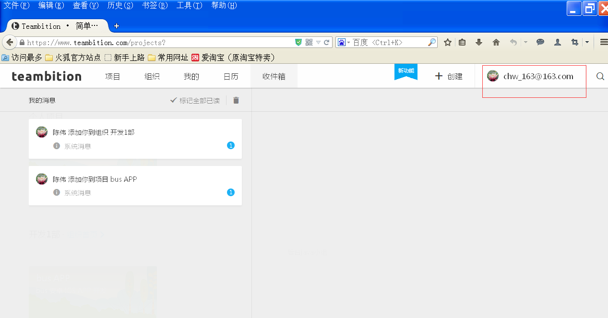

修改个人信息 姓名

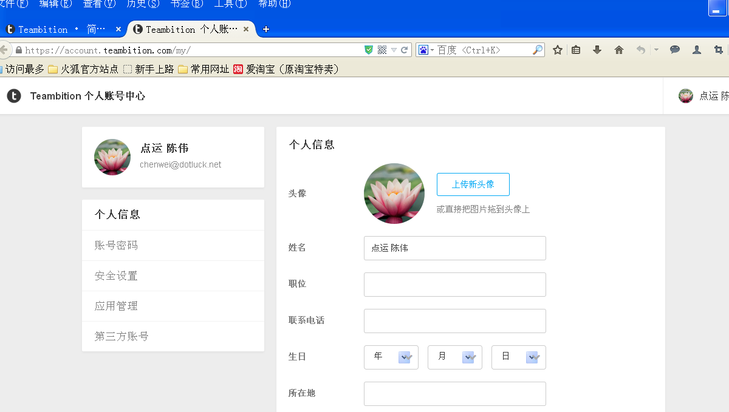

刷新原先的登录页面，姓名已经显示

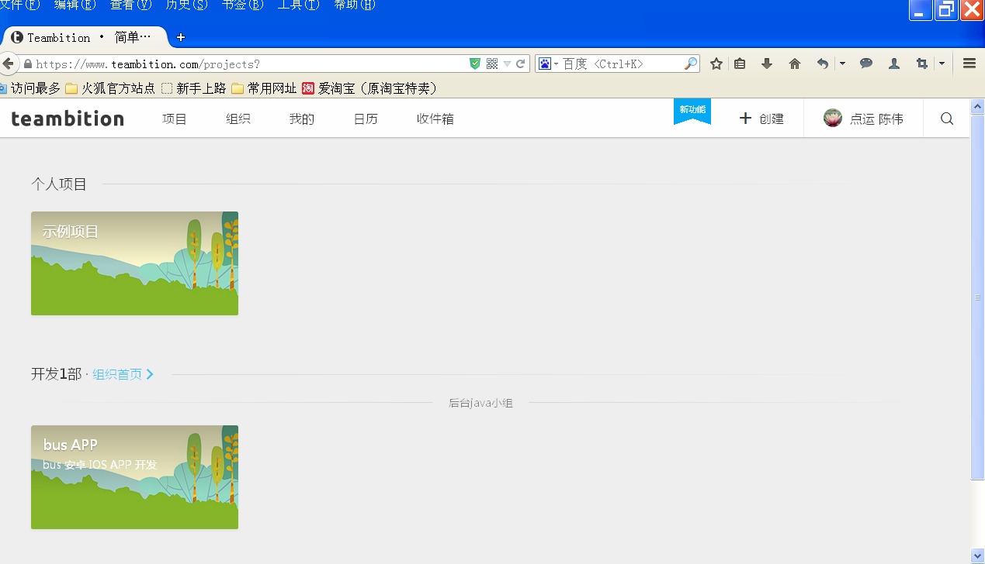

创建任务

任务通知

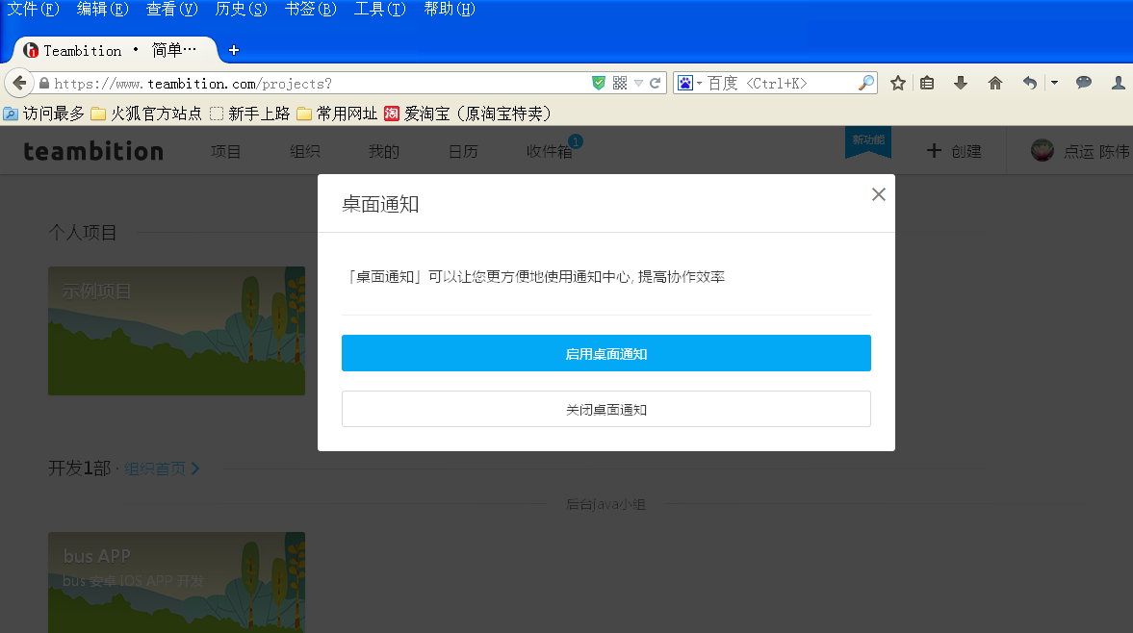

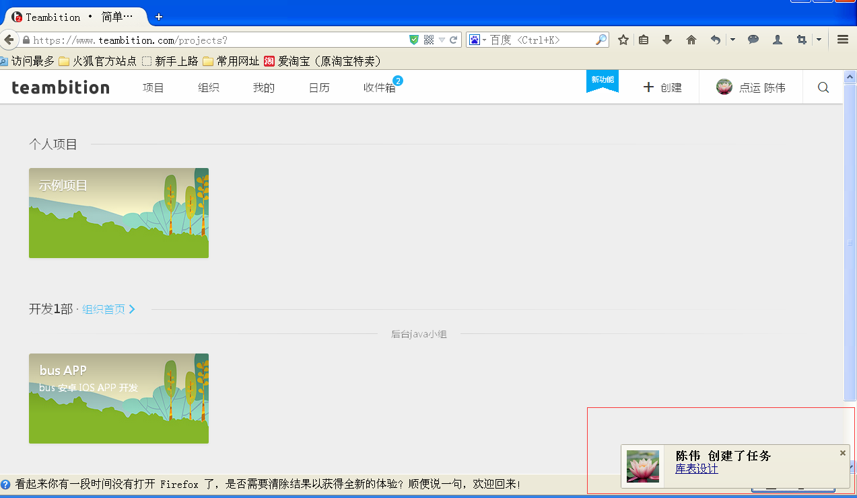

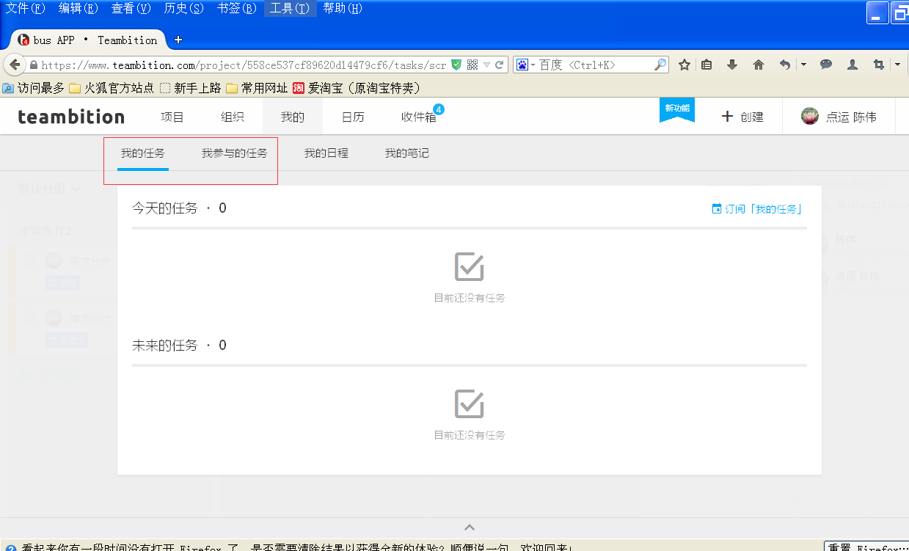

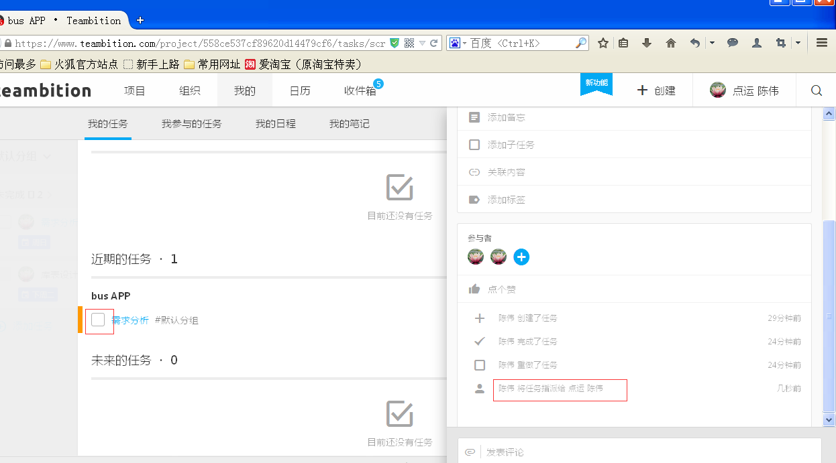

打钩表示任务完成，只有任务的执行者能打钩。

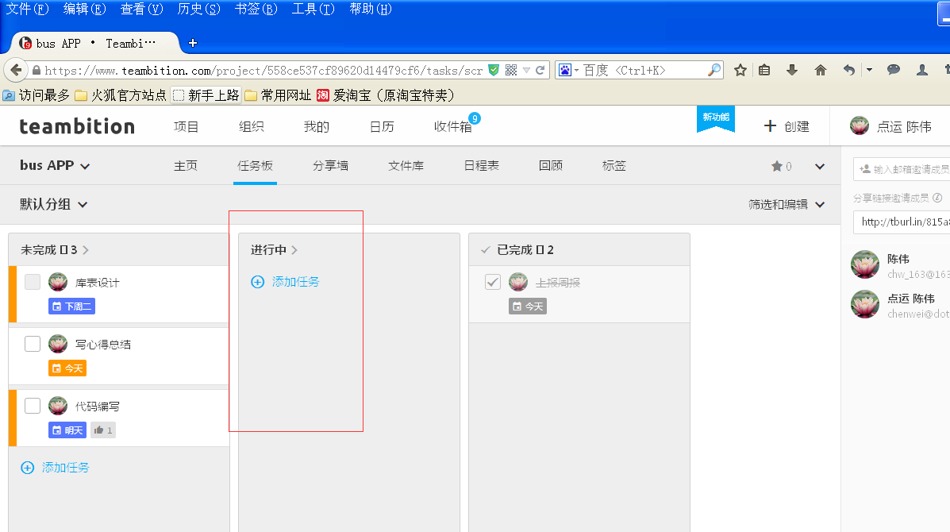

任务只能体现完成不完成，中间的过程没有记录？中间的进度，比如一天或一周进度。

任务完成，没有审批？驳回？

「简聊」是一款免费的企业级即时沟通工具，是平行于团队协作工具 [Teambition](http://baike.baidu.com/view/10763476.htm) 的另一款能够改善员工工作效率的产品。「简聊」打通了企业内沟通、任务、人员、文件等各种要素和流程，并通过「分话题、有目标」的企业级即时聊天模式，来让团队沟通变得更有效率

简聊APP支持teambition账号登录，但是仅限于员工之间的聊天沟通，并没有与teambition打通，tb中新建的任务，无法在手机APP上得到通知。功能类微信。

Teambition有自己的App客户端，可以收到网页上创建的任务提醒。